   

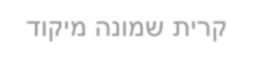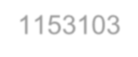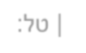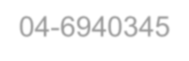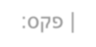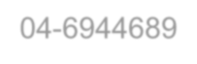

קרית החינוך אורט דנציגר, קרית שמונה

רח' הירדן 25 קרית שמונה מיקוד 1153103 | טל04-6940345: | פקס: 04-6944689 |

[**contact@danciger-school.com**](mailto:contact@danciger-school.com)

16 יוני 2022 י"ז סיוון תשפ"ב

לכבוד

כל מען דבעי

הנדון : מכתב המלצה למלש"ב אסף קבסה ת.ז 326285780

ברצוני להמליץ על אסף קבסה הינו תלמיד כיתת מופ"ת – כיתת מצוניות.

בכיתה יב בקרית החינוך אורט דנציגר קרית שמונה.

אסף הוא תלמיד מצטיין הלומד במגמות פיזיקה והנדסת תוכנה ( 15 יח"ל)

כמו כן, אסף מרחיב את מקצוע האנגלית והמתמטיקה ב5 יח"ל.

אסף נבחר למצטיין שכבתי בזכות הישגיו הגבוהים בבגרויות, נועם הליכותיו והישגיו החברתיים והלימודים.

אסף תלמיד חרוץ וחכם ולאורך כל השנים הצטיין אסף, בלימודים , בכל תחומי

הדעת, והתאפיין בהשקעה וביסודיות בכל משימה אותה לקח על עצמו.

אסף בנוסף בוגר תוכנית הסייבר הלאומית "מגשימים", ומתנדב בפרויקטים בבית הספר בשמחה.

אסף הוא מהתלמידים האיכותיים שלנו ואין לי ספק שכך גם נתוניו האישיים.

אני סבור שאסף מתאים לתפקידי טכנולוגיה ותכנות כשם שיש בחיל התקשוב.

לכן אני ממליץ על מתן הזדמנות לאסף להתמיין למכלול תפקידים אלו.

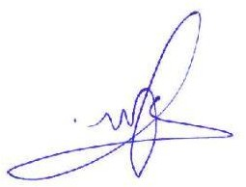בכבוד רב, עופר זפרני

מנהל קרית החינוך

אורט דנציגר קרית שמונה